Новости образования № 4 (ноябрь, 2019)

- День открытых дверей в Екатеринбургском институте физической культуры

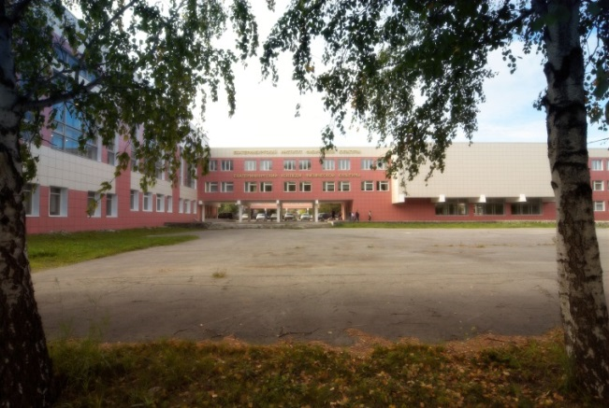

Екатеринбургский институт физической культуры (филиал) Федерального государственного бюджетного учреждения высшего образования «Уральский государственный университет физической культуры» –

– уникальный учебный и научно-методический центр подготовки и переподготовки кадров в сфере физической культуры, спорта и адаптивной физической культуры в Свердловской области и Уральском регионе

приглашает учеников 9, 10, 11-ых классов и их родителей
на день открытых дверей

21 ноября 2019 г. в 15:00
и 11 декабря 2019 в 15:00

по адресу г. Екатеринбург, ул. Шаумяна, 85

Вы сможете получить подробную информацию по всем интересующим вопросам поступления и образования в Екатеринбургском институте физической культуры. Посетителям расскажут об образовательной, внеучебной и спортивной деятельности вуза. Представители кафедр вуза смогут проконсультировать будущих абитуриентов и их родителей по различным направлениям и профилям подготовки в Екатеринбургском институте физической культуры.

направления подготовки высшего образования (бакалавриат):
49.03.01 – «Физическая культура»
49.03.02 – «Физическая культура для лиц с отклонениями в состоянии здоровья (адаптивная физическая культура)»

специальности среднего профессионального образования:
49.02.01 – «Физическая культура»
49.02.02 – «Адаптивная физическая культура»

программы профессиональной переподготовки и повышения квалификации

Дни открытых дверей проводятся каждую 3-ью среду месяца (возможны изменения в датах).

Более подробно с правилами приема, программами вступительных испытаний, информацией по реализуемым образовательным программам можно ознакомиться на официальном сайте Института www.sport-ural.ru.

Справки по тел.: (343)234-63-45, (343)234-63-41

- День открытых дверей департамента психологи УГИ!

Приглашаем школьников на профориентационные мероприятия Уральского гуманитарного института!

23 ноября, в честь профессионального праздника - Дня психолога, который празднуется 22 ноября, департамент психологии УГИ

УрФУ проводит день открытых дверей для абитуриентов бакалавриата! На встречу приглашаются школьники 8-11 классов. Вас ждёт знакомство с департаментом, кафедрами и преподавателями! После ознакомительной части Вы можете посетить мастер-класс или открытую лекцию.

Место встречи: пр. Ленина д.51

Программа Дня открытых дверей Департамента психологии:

16-00: общая презентация Департамента психологии, знакомство со структурой департамента, кафедрами и преподавателями (пр. Ленина д.51, ауд. 325).

17-30: посещение одного мастер-класса/лекции на выбор. Требуется регистрация по ссылке

- Открытая лекция для абитуриентов магистратуры от доцента кафедры педагогики и психологии образования Гречухиной Т.И.: "Педагогическое образование»: Педагогика? Педагогика! Или с улыбкой о серьёзном. (пр. Ленина д.51, ауд. 329)

- Лекция для абитуриентов бакалавриата от доцента кафедры общей и социальной психологии Касатова А.П.: Психология интересная и научная или как не заблудиться в себе и в человеке. (пр. Ленина д.51, ауд. 228)

- Квест для абитуриентов бакалавриата от старшего преподавателя кафедры клинической психологии и психофизиологии Лавровой М.А.: Лаборатория клинического психолога или я б в психологи пошёл. (пр. Ленина д.51, ауд. 325)

- Актовые лекции от представителей кафедры управления персоналом и психологии: Токарева Ю.А. Психология успеха: управляя собой - управляем жизнью; Глуханюк Н.С. Возможности современной управленческой психологии. (пр. Ленина д.51, ауд. 232).

По вопросам мероприятия обращаться к Власовой Кристине Николаевне:

тел.: 8-922-028-46-28, e-mail: k.vlacova@yandex.ru

Информационное письмо

Будем вам благодарны за распространение информации в вашей школе среди учеников и их родителей. Информационное сообщение можно скачать, распечатать или переслать всем заинтересованным.


- УрГЭУ приглашает к участию в олимпиадах
УРАЛЬСКИЙ ГОСУДАРСТВЕННЫЙ ЭКОНОМИЧЕСКИЙ УНИВЕРСИТЕТ ПРИГЛАШАЕТ УЧАЩИХСЯ 8-11 КЛАССОВ ПРИНЯТЬ УЧАСТИЕ В ОЧНОМ ОТБОРОЧНОМ ТУРЕ ОТКРЫТОЙ РЕГИОНАЛЬНОЙ МЕЖВУЗОВСКОЙ ОЛИМПИАДЫ (ОРМО) ПО ПРЕДМЕТАМ: РУССКИЙ ЯЗЫК, ИСТОРИЯ, ФИЗИКА
олимпиада включена в Перечень Олимпиад школьников на 2019-2020 учебный год (№65),
Победители и призеры финального этапа получают особые права при поступлении в вузы РФ
ГРАФИК проведения олимпиад:
- 24 ноября 2019 г. - РУССКИЙ ЯЗЫК
- 01 декабря 2019 г. - ФИЗИКА
начало олимпиад - 10:00
- место проведение — Екатеринбург, 8 Марта, 62, УрГЭУ
Для участия в олимпиадах необходима предварительная регистрация. Заявка с указанием ФИО участника, номера школы и класса высылается на электронную почту - popovaea@usue.ru
На олимпиаду необходимо принести:
- Документ, удостоверяющий личность (паспорт, свидетельство о рождении)
- Заполненное согласие на обработку персональных данных
- Справку из школы (для учащихся 11 классов)
Участие в олимпиаде бесплатное.
Все участники получают дополнительные баллы к ЕГЭ.
Олимпиадные задания прошлых лет можно посмотреть по ссылке - http://abiturient.tsu.ru/olymp/orm/archive-olympics/
Подробности на сайте: http://abit.usue.ru/starsheklassnikam/olimpiady/

- Приглашаем на выставку «Образование за рубежом 2020»


Дата: 30 ноября 2019 (суббота)
Время: 12:00–18:00
Место: гостиница «Атриум Палас Отель», Екатеринбург, Куйбышева, 44
Приглашаем школьников с родителями!
Самая информативная выставка «Образование за рубежом». Почему?
- Только аутентичные спикеры: специалисты приемных комиссий топовых университетов мира.
- Реальная возможность пройти собеседование здесь и сейчас, узнать свои шансы, получить консультацию
- Доступное образование: программы бесплатного высшего образования в разных странах. Перспективы трудоустройства
- Поступление без экзаменов: стань студентом крутого университета без лишней нервотрепки и суровых испытаний.
- Расширяем границы: языковые курсы по всему миру на любой уровень и предпочтения. Языковые программы на лето 2020
В программе выставки:
Великобритания vs США: где лучше учиться и как остаться работать после обучения.
Канада, Австралия, Новая Зеландия: учеба, стажировки и карьера.
Европа на английском языке — доступное образование: Германия, Италия, Венгрия, Кипр, Болгария.
Лучшие вузы Чехии: как стать студентом Карлова Университета или Высшей Школы Экономики.
США: учебный год в гос. школе для самостоятельных подростков.
Среднее образование в Великобритании, США, Европе. Школы-пансионы.
Образование в Азии: двойные дипломы и программы обмена, каникулярные программы
Лето 2020: языковые программы, летние лагеря, лагеря формата «язык+хобби»

Стипендии и гранты
Презентации по самым актуальным темам с 13:00 до 18:00
Бонус участникам выставки
Бесплатные уроки английского с носителем языка
Ознакомиться с перечнем учебных заведений можно на странице выставки. Вход свободный. Регистрация обязательна.

- Горный университет презентует образовательные программы в Индии
Сотрудники управления международной деятельности УГГУ стали участниками образовательной выставки «Begin Edu Fair», которая в эти дни проходит в Индии. Мероприятие охватывает сразу три города: Нью-Дели, Мумбаи и Бангалор.
Главная цель выставки – познакомить молодежь Индии с ведущими мировыми вузами. На «Begin Edu Fair» представлены университеты Европейского Союза, США, ОАЭ, Сингапура, Турции и Австралии. Участниками от России стали Санкт-Петербургский государственный университет, Томский государственный университет и Уральский государственный горный университет.
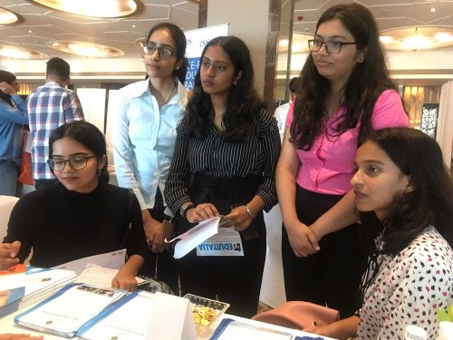
Уральский горный презентовал русскоязычные образовательные программы, программу «Русский язык как иностранный», которая традиционно предлагается иностранным абитуриентам, и две магистерские программы на английском языке: «Geoinformatic systems» и «Urban ecology and Environmental engineering». Оба направления вызвали неподдельный интерес со стороны как рекрутеров, так и студентов и школьников.

- Аккредитация СурГПУ восстановлена
Образовательные программы по направлениям «Журналистика» и «Дизайн» Сургутского государственного педагогического университета получили государственную аккредитацию.
В сентябре 2018 года Рособрнадзор лишил государственной аккредитации три образовательные программы Сургутского государственного педагогического университета по направлениям «Управление качеством», «Журналистика» и «Дизайн».
В январе 2019 года стало известно о том, что надзорным органом сняты все замечания к деятельности вуза. Университет получил право подать заявку на возврат трех ранее утраченных аккредитаций. От ведения образовательной деятельности по направлению «Управление качеством» в вузе было принято решение отказаться. По двум другим направлениям, «Журналистика» и «Дизайн», были подготовлены и направлены в Москву документы на восстановление аккредитации.
12 ноября 2019 года вынесено заключение государственных экспертов о том, что содержание и качество подготовки обучающихся по направлениям «Дизайн» и «Журналистика» соответствует федеральным государственным образовательным стандартам. Вслед за этим вышел приказ Рособрнадзора №1569 от 15 ноября 2019 года «О переоформлении свидетельства о государственной аккредитации образовательной деятельности бюджетному учреждению высшего образования Ханты-Мансийского автономного округа - Югры «Сургутский государственный педагогический университет».
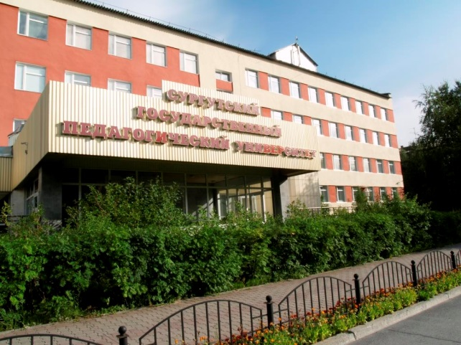
В документе говорится о включении двух упомянутых направлений подготовки в свидетельство об аккредитации вуза. Это значит, что Сургутский государственный педагогический университет по этим направлениям подготовки вернул себе право проводить государственную аттестацию выпускников.

7. Уральский гуманитарный институт УрФУ знакомит с направлениями подготовки
45.03.04 ИНТЕЛЛЕКТУАЛЬНЫЕ СИСТЕМЫ В ГУМАНИТАРНОЙ СФЕРЕ
Направление "Интеллектуальные системы в гуманитарной сфере" готовит выпускников к научно-исследовательской (когнитивно-аналитической) и прикладной (информационно-технической) деятельности в широком спектре организаций социально-гуманитарного профиля.
Направление носит принципиально междисциплинарный и интегративный характер, предполагая, что выпускники будут способны совмещать:
-уверенное владение современными информационными технологиями;
-прочное знание эффективной научной методологии;
-широту гуманитарных взглядов и зрелость социальных интересов.
Направление дает возможность ознакомиться с последними достижениями в областях обработки информации, систем представления знаний, разработки систем искусственного интеллекта. Кроме того, за время обучения студент получает множество необходимых сопутствующих знаний в областях экономики, права, философии и приобретает навык владения профессиональным английским языком.
В процессе обучения студентам предстоит освоить такие дисциплины, как:
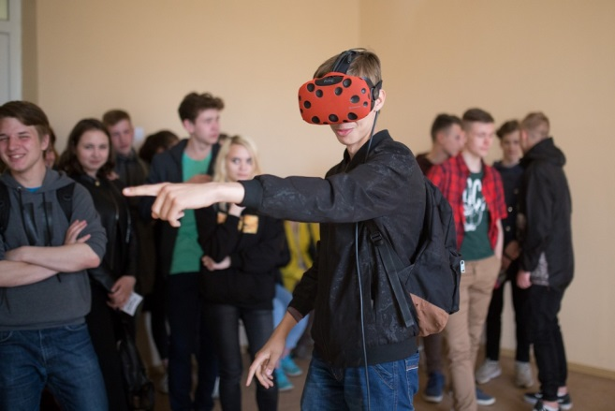
Логические средства интеллектуальных систем.
Компьютерная лингвистика.
Когнитивная психология.
Неклассические логики.
Культура интеллектуального досуга.
Интеллектуальная собственность: правовой аспект.
Методологические вопросы искусственного интеллекта.
Теория и методология разработки интеллектуальных систем.
Мир высоких технологий: философские аспекты.
Интеллектуальные системы в бизнес процессах.
Интеллектуальный анализ социологических данных.
Выпускники работают:
Разработчик интеллектуальных систем.
Специалист по информационным ресурсам.
Менеджер по информационным технологиям.
Специалист по информационным системам.
Руководитель проектов в области информационных технологий.
Технический писатель.
Менеджер интернет-проектов.

